ВАКЦИНАЦИЯ ПРОТИВ КОРОНАВИРУСНОЙ ИНФЕКЦИИ В Дятловском районе

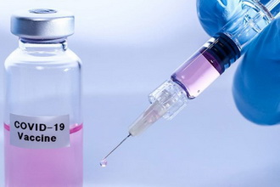

С конца января в Дятловском районе стартовала кампания вакцинации против коронавирусной инфекции. В район поступила первая партия вакцины «Гам-КОВИД-Вак» производства ФГБУ «Национальный исследовательский центр эпидемиологии и микробиологии имени Н.Ф. Гамалеи» Министерства здравоохранения Российской Федерации (торговое название «Спутник V»). Получено 80 доз вакцины.
Первыми профилактическую прививку против инфекции COVID-19 получат работники организаций здравоохранения, затем планируется вакцинировать работников учреждений образования и учреждений с круглосуточным пребыванием для детей и взрослых.
По информации Министерства здравоохранения Республики Беларусь иммунизация населения, желающего вакцинироваться против коронавирусной инфекции, будет возможна с апреля 2021 года.

